武汉市军队转业干部培训中心
地址：江岸区黄孝河路69号
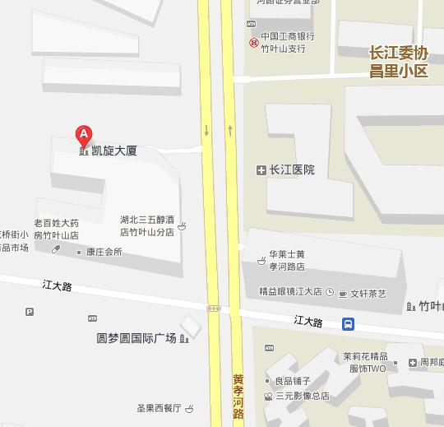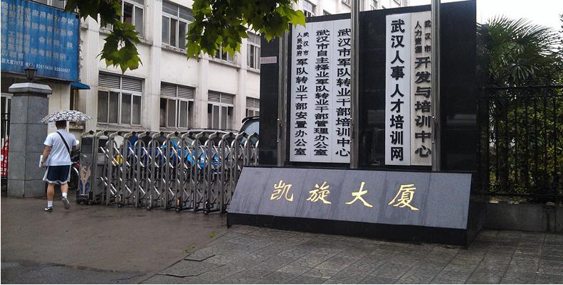

武汉市医学科学研究所
地址：黎黄陂路47号
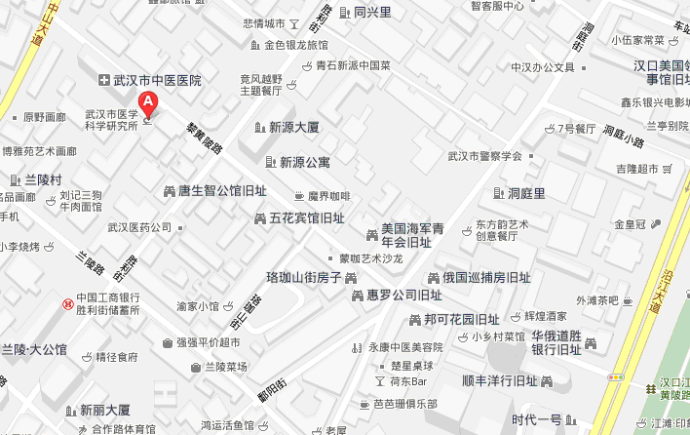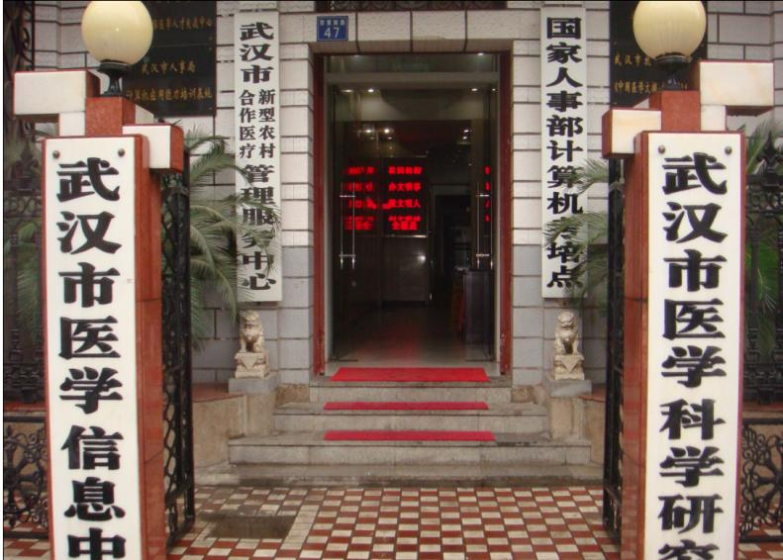

武汉市人才服务中心
地址：武汉市江岸区车站路1号
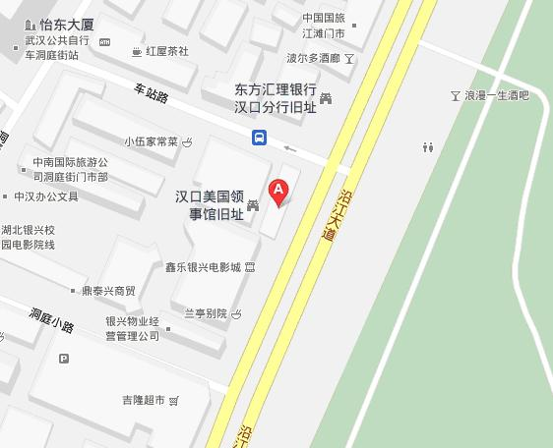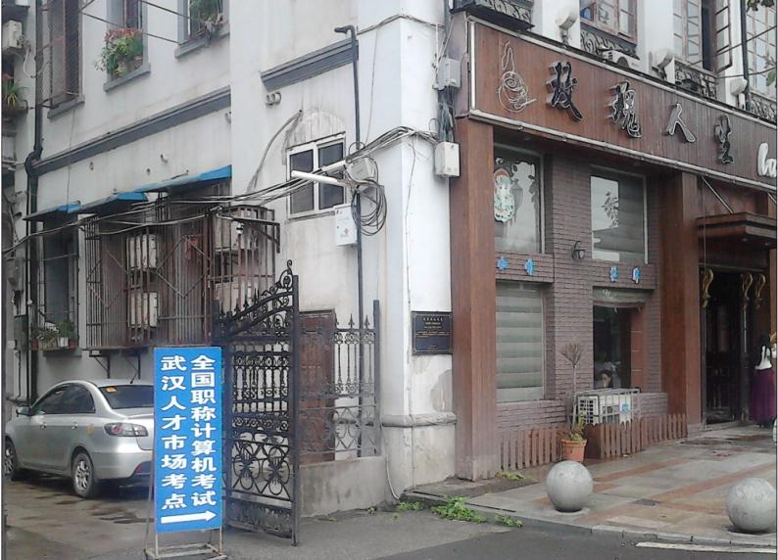

汉阳区社区教育学院
地址：汉阳区翠微路8号
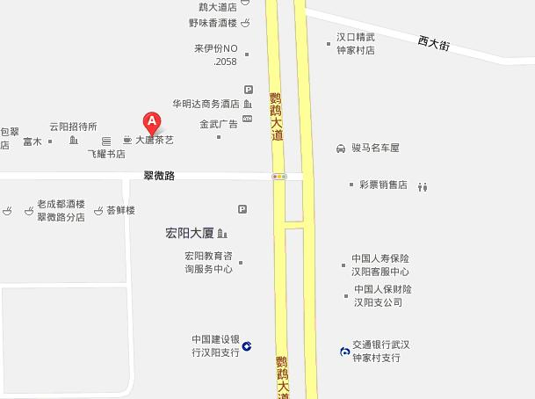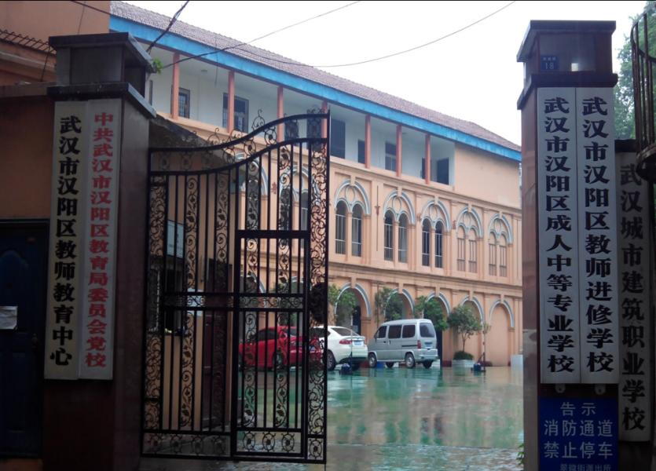

武汉市交通委员会教育培训中心
地址：湖北省武汉市汉阳区王家湾（汉阳大道王家湾车站）
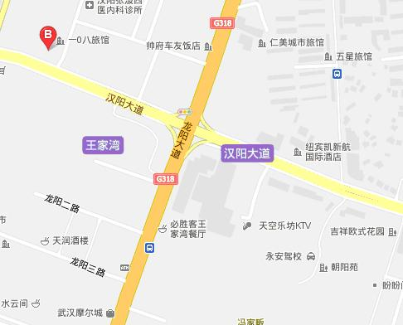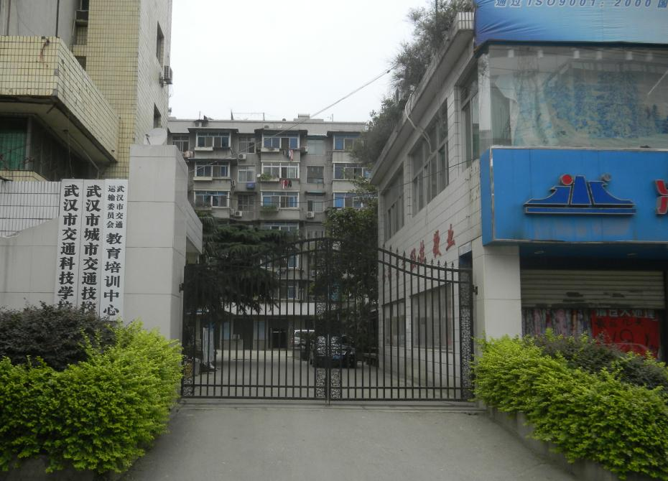

石牌岭职业高中
地址：洪山区石牌岭路13号
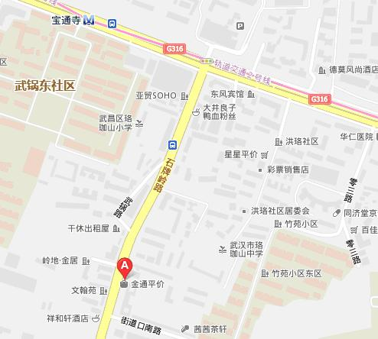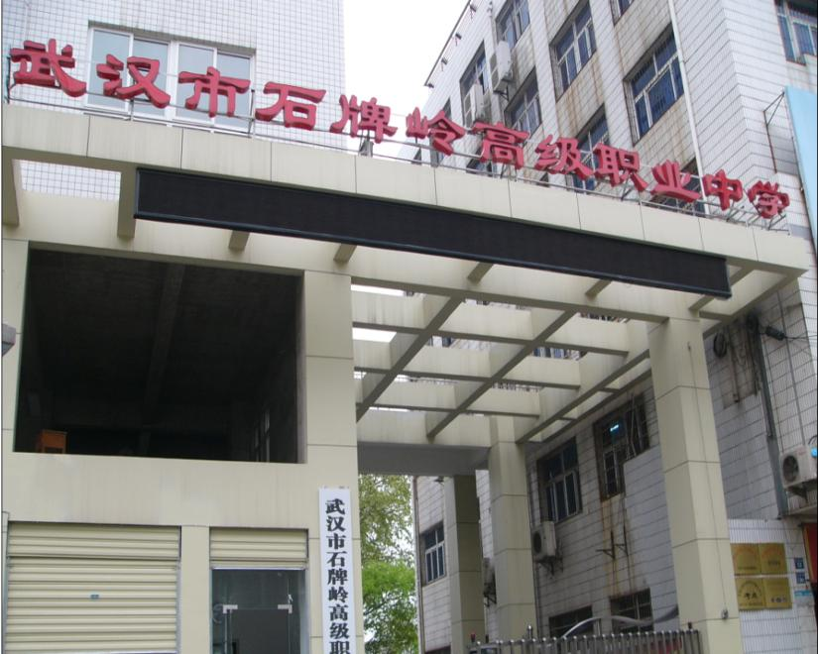

武汉光谷人才服务中心
东新高新技术开发区光谷创业街1栋3楼
